Καλημέρα παιδάκια, 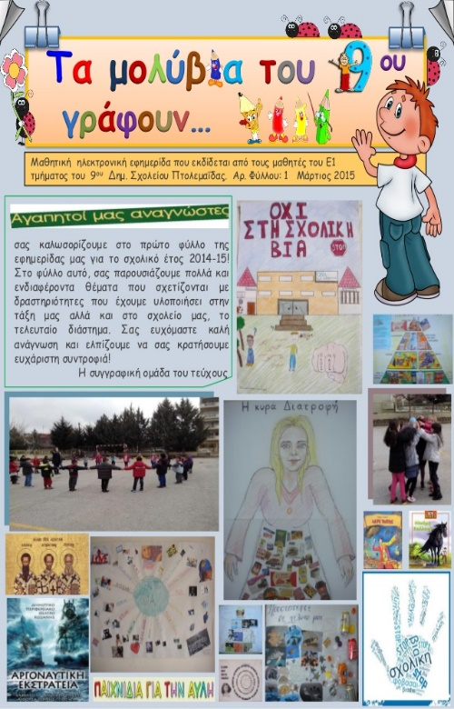
Θα πάμε στο γ’ τεύχος της Γλώσσας στην ενότητα 17 με τον τίτλο: «Εφημερίδες». Μπορείς να πάρεις μια εφημερίδα στα χέρια σου και να την ξεφυλλίσεις (αν έχετε σπίτι).
Είναι γεμάτη από πληροφορίες, λέει τα νέα της ημέρας, τι συμβαίνει στην Ελλάδα αλλά και στον υπόλοιπο κόσμο. Έχει συνεντεύξεις και πολλά άρθρα.
Δεν είναι όμως τα γνωστά ο, η, το και τα άλλα που έχουμε μάθει στην γραμματική. Είναι μικρά κείμενα (ιστορίες) που μιλάνε για ένα θέμα (πολιτικό, κοινωνικό, αθλητικό).
Η πρώτη σελίδα λέγεται πρωτοσέλιδο. Εκεί οι τίτλοι είναι πολύ μεγάλοι και οι φωτογραφίες το ίδιο.
Η παρέα μας σκέφτεται να φτιάξει μια εφημερίδα. Θα την ονομάσουν: «Τα ανήσυχα μολύβια». Θα βάλουν και ποιήματα.
1^{η} εργασία: Διάβασε τον διάλογο των παιδιών, σελ. 8 και 9.
2^{η} εργασία: Διάβασε το ποίημα, σελ. 11 (είναι δύσκολο να ζεις μέσα σε ένα διαμέρισμα «κλουβί», να μην μπορείς να τρέξεις, να φωνάξεις. Πολλές φορές δεν ξέρουμε ούτε τους γείτονες μας. Δεν υπάρχει ακάλυπτος, ούτε κήπος σε κάποιες πολυκατοικίες).
3^{η} εργασία: Γράψε μια μικρή παράγραφο να μου πεις πως νιώθεις εσύ στην πολυκατοικία σου κι αν θα ήθελες να αλλάξεις κάτι. (εγώ για παράδειγμα θα ήθελα μια πισίνα στην ταράτσα μου ).
4^{η} εργασία: Πήγαινε στη σελ. 13. Βλέπεις μια εικόνα. Λείπει ο τίτλος. Ποιος μπορεί να είναι; Γράψε μου τον τίτλο και μια μικρή παράγραφο (ιστορία) σχετικά με την εικόνα.
- https://www.youtube.com/watch?v=75iANa-XxBM&t=372s

